

**ATIVIDADES REMOTAs**

***PROFESSOR(a)ROSELI BERNADETE WOLFART/ IVAN SANTIM***

***ALUNO(a)___________________________________________________________________________________***

***ENDEREÇO___________________________________________________________________________________***

***ANO: 2021***

***DATA : 28 DE JUNHO 2021 A 09 JULHO DE 2021.***



PROFESSORA: ROSELI WOLFART /IVAN SANTIN

DIA: 28 DE JUNHO A 09 DE JULHO.

ALUNO:(A)___________________________________ 2º ANO MATUTINO E VESPERTINO.

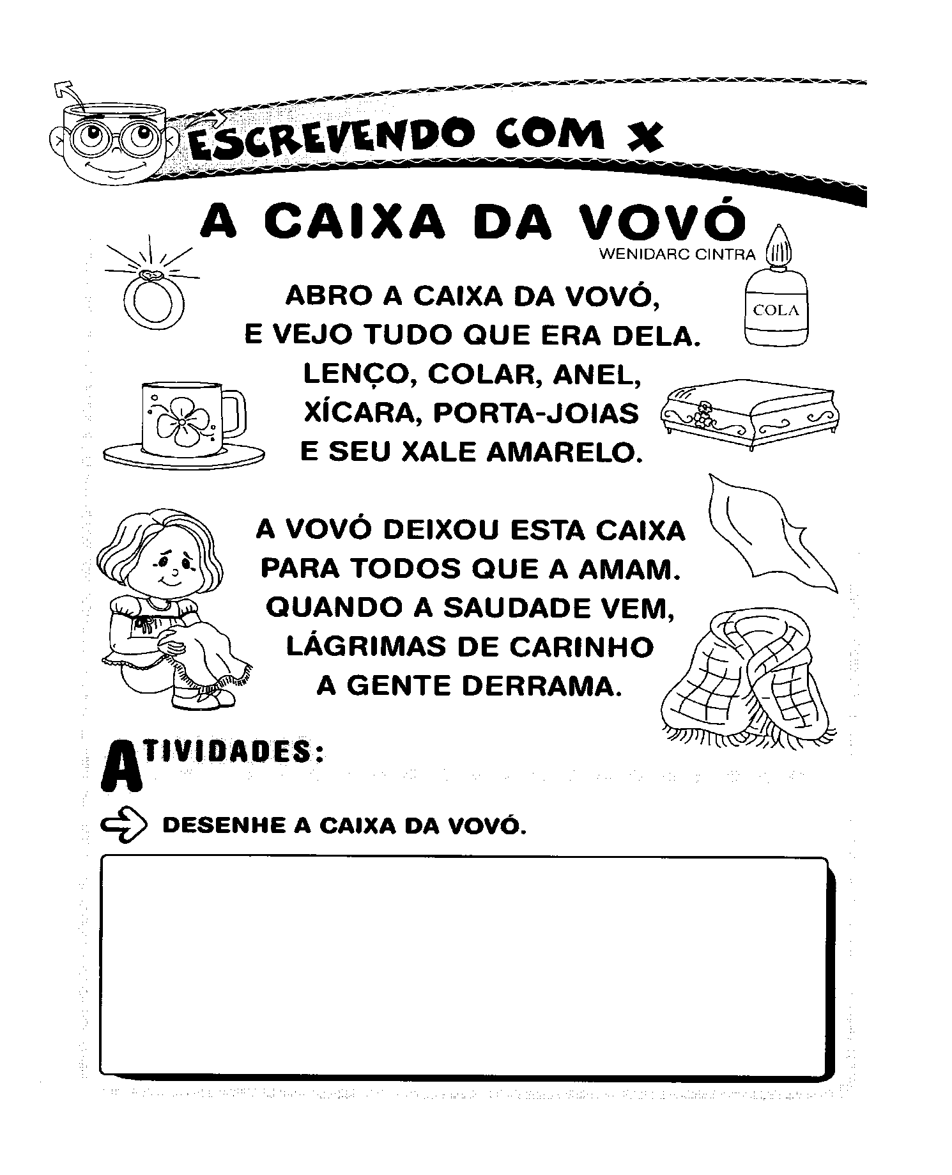

**COPIE NO CADERNO DE PORTUGUÊS O TEXTO A CAIXA DA VOVÓ:**

**1-QUAL O TITULO DO TEXTO?**

**...............................................................................................................................................**

**2-PARA QUEM VOVÓ DEIXOU A CAIXA?**

**............................................................................................................................................**



PROFESSORA: ROSELI WOLFART /IVAN SANTIN

DIA: 28 DE JUNHO A 09 DE JULHO.

ALUNO:(A)___________________________________ 2º ANO MATUTINO E VESPERTINO.

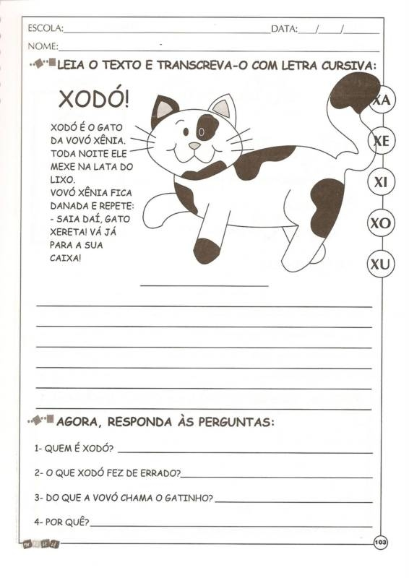

**COPIE NO CADERNO DE PORTUGUÊS O TEXTO XODÓ:**



PROFESSORA: ROSELI WOLFART /IVAN SANTIN

DIA: 28 DE JUNHO A 09 DE JULHO.

ALUNO:(A)___________________________________ 2º ANO MATUTINO E VESPERTINO.

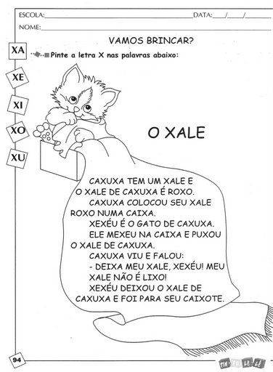

**COPIE NO CADERNO DE PORTUGÊS O TEXTO O XALE:**

**1-QUAL O TITULO DO TEXTO?**

**................................................................................................................................................2-QUAL O PERSONAGEM PRINCIPAL DO TEXTO?**

**................................................................................................................................................**

**3-QUAL A COR DO XALE?**

**.............................................................................................................................................**



PROFESSORA: ROSELI WOLFART /IVAN SANTIN

DIA: 28 DE JUNHO A 09 DE JULHO.

ALUNO:(A)___________________________________ 2º ANO MATUTINO E VESPERTINO.

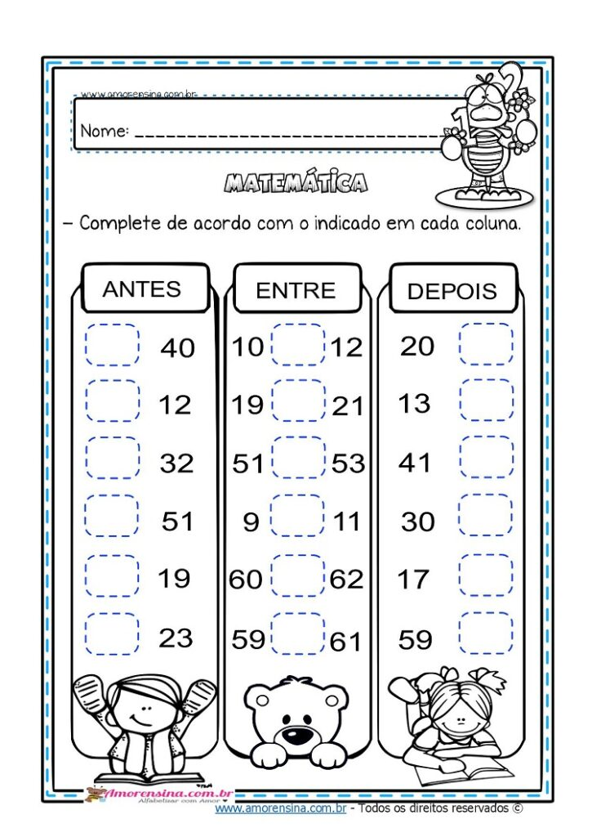

ESCREVA NÚMEROS ATÉ 60:

...........................................................................................................................................................................................................................................................................................................................................................................................................................................................................................................................................................................................................................................................................................................................................................................................



PROFESSORA: ROSELI WOLFART /IVAN SANTIN

DIA: 28 DE JUNHO A 09 DE JULHO.

ALUNO:(A)___________________________________ 2º ANO MATUTINO E VESPERTINO.

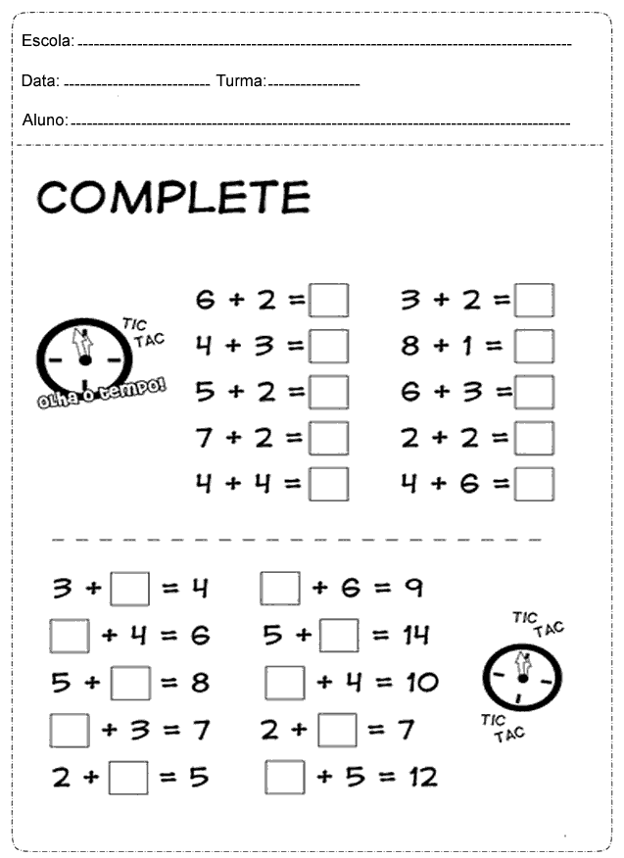



PROFESSORA: ROSELI WOLFART /IVAN SANTIN

DIA: 28 DE JUNHO A 09 DE JULHO.

ALUNO:(A)___________________________________ 2º ANO MATUTINO E VESPERTINO.

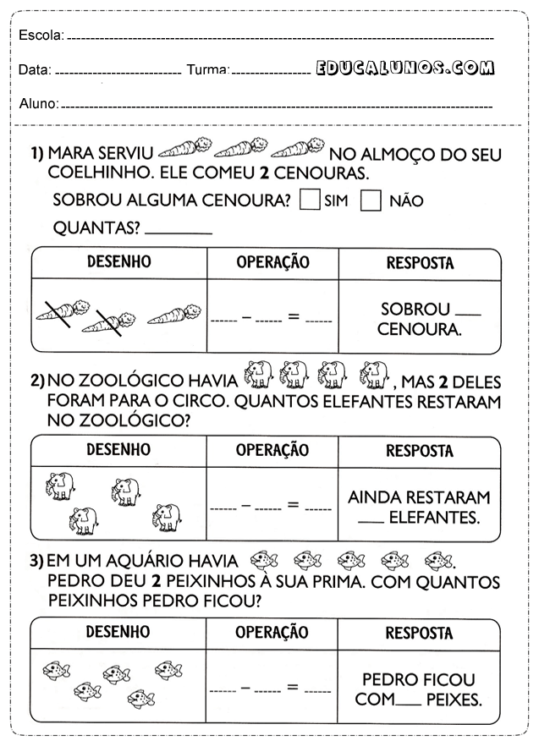



PROFESSORA: ROSELI WOLFART /IVAN SANTIN

DIA: 28 DE JUNHO A 09 DE JULHO.

ALUNO:(A)___________________________________ 2º ANO MATUTINO E VESPERTINO.

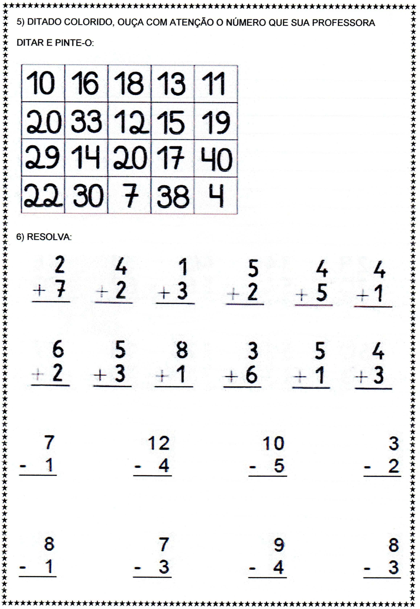



PROFESSORA: ROSELI WOLFART /IVAN SANTIN

DIA: 28 DE JUNHO A 09 DE JULHO.

ALUNO:(A)___________________________________ 2º ANO MATUTINO E VESPERTINO.

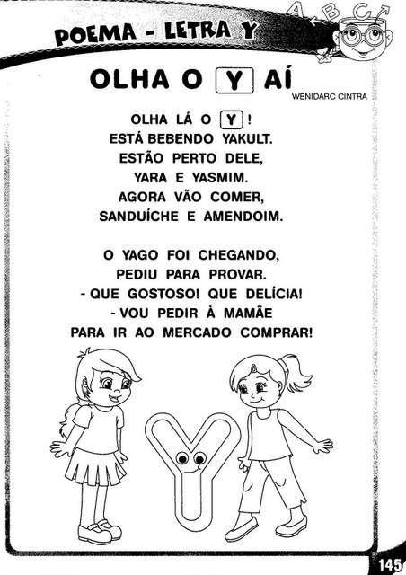



PROFESSORA: ROSELI WOLFART /IVAN SANTIN

DIA: 28 DE JUNHO A 09 DE JULHO.

ALUNO:(A)___________________________________ 2º ANO MATUTINO E VESPERTINO.

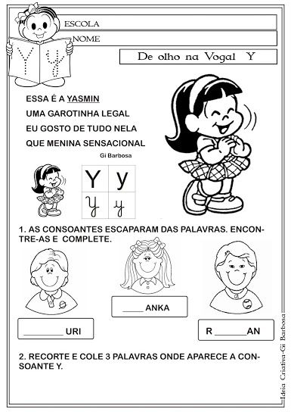



PROFESSORA: ROSELI WOLFART /IVAN SANTIN

DIA: 28 DE JUNHO A 09 DE JULHO.

ALUNO:(A)___________________________________ 2º ANO MATUTINO E VESPERTINO.

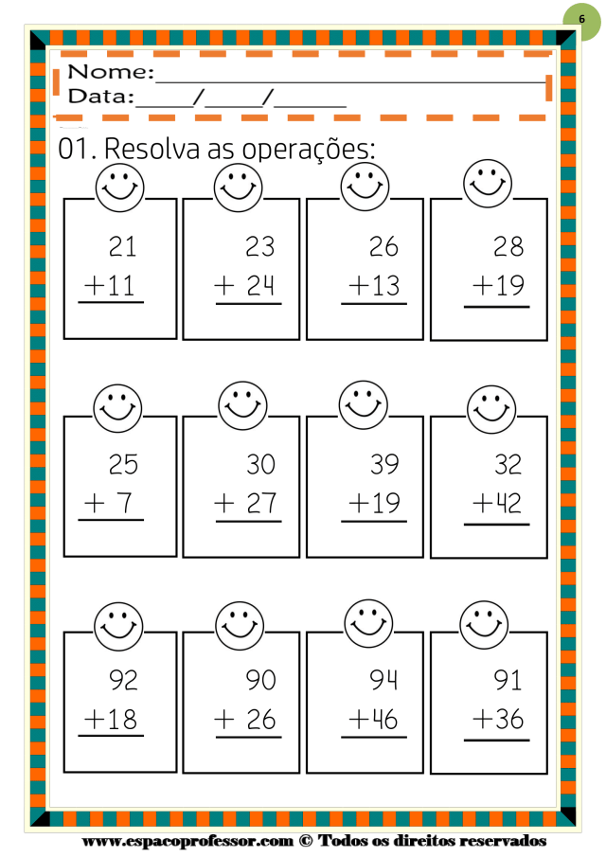



PROFESSORA: ROSELI WOLFART /IVAN SANTIN

DIA: 28 DE JUNHO A 09 DE JULHO.

ALUNO:(A)___________________________________ 2º ANO MATUTINO E VESPERTINO.

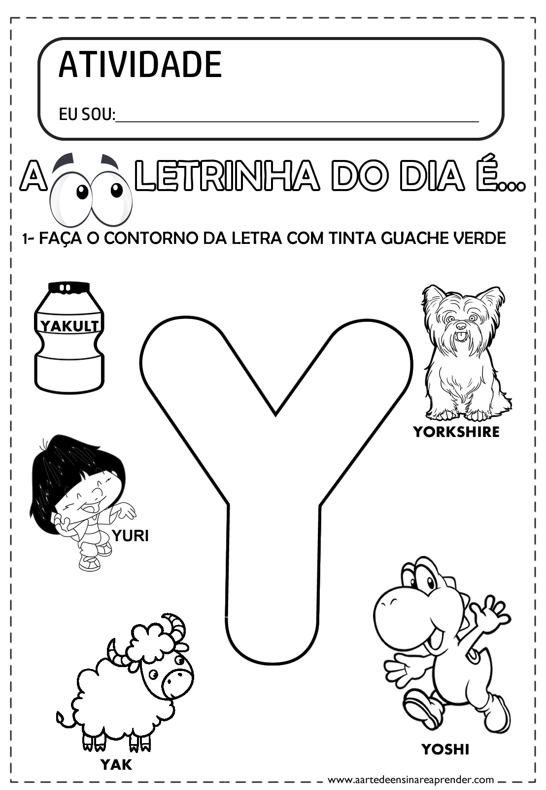



PROFESSORA: ROSELI WOLFART /IVAN SANTIN

DIA: 28 DE JUNHO A 09 DE JULHO.

ALUNO:(A)___________________________________ 2º ANO MATUTINO E VESPERTINO.

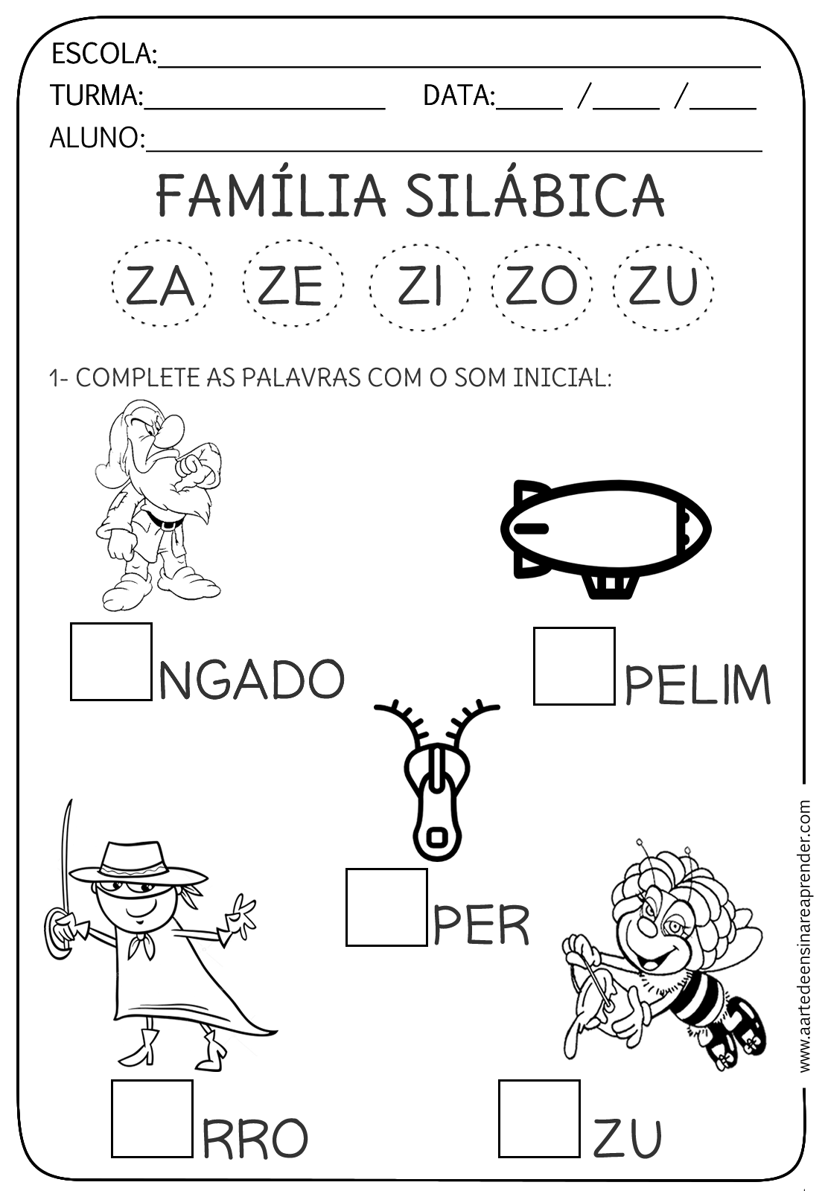



PROFESSORA: ROSELI WOLFART /IVAN SANTIN

DIA: 28 DE JUNHO A 09 DE JULHO.

ALUNO:(A)___________________________________ 2º ANO MATUTINO E VESPERTINO.

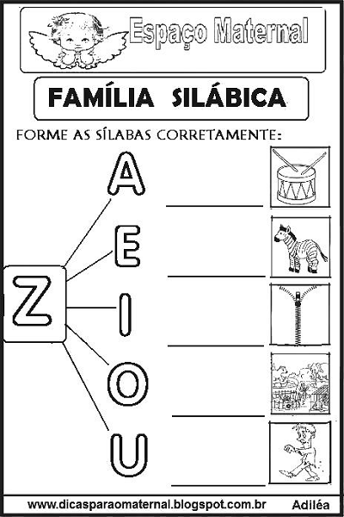



PROFESSORA: ROSELI WOLFART /IVAN SANTIN

DIA: 28 DE JUNHO A 09 DE JULHO.

ALUNO:(A)___________________________________ 2º ANO MATUTINO E VESPERTINO.

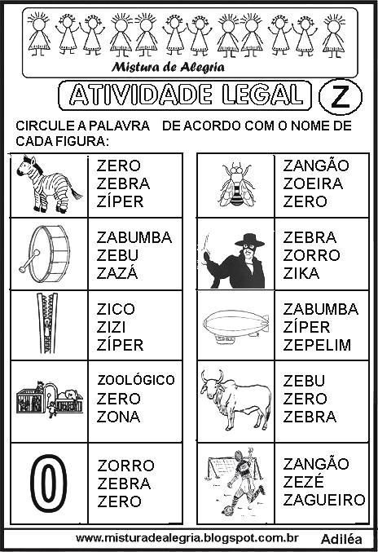

ESCOLHA TRÊS PALAVRAS E FORME LINDAS FRASES:

...............................................................................................................................................................................................................................................................................................................................................................................................................................................................................................................................................................................................................................................................................................................................................................................................................................................................................................................................................................................................................................................................................................................



PROFESSORA: ROSELI WOLFART /IVAN SANTIN

DIA: 28 DE JUNHO A 09 DE JULHO.

ALUNO:(A)___________________________________ 2º ANO MATUTINO E VESPERTINO.

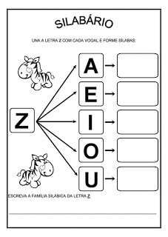



PROFESSORA: ROSELI WOLFART /IVAN SANTIN

DIA: 28 DE JUNHO A 09 DE JULHO.

ALUNO:(A)___________________________________ 2º ANO MATUTINO E VESPERTINO.

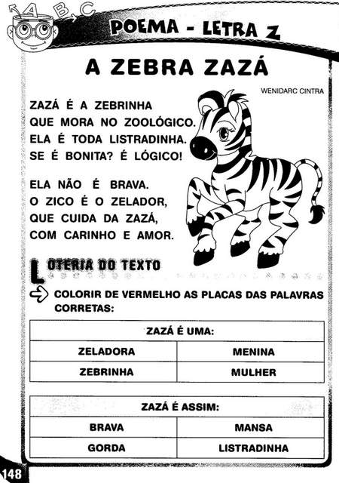



PROFESSORA: ROSELI WOLFART /IVAN SANTIN

DIA: 28 DE JUNHO A 09 DE JULHO.

ALUNO:(A)___________________________________ 2º ANO MATUTINO E VESPERTINO.

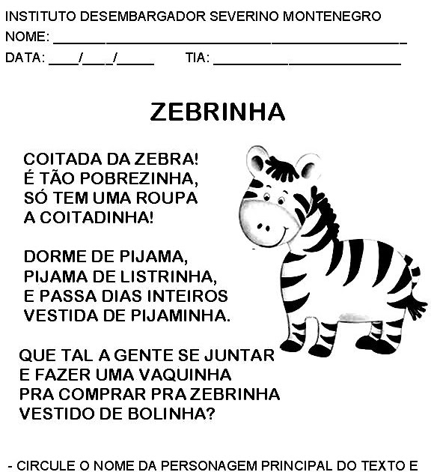

**1-QUAL O TITULO DO TEXTO?**

**................................................................................................................................................2-QUAL O PERSONAGEM DO TEXTO?**

......................................................................................................................................................



PROFESSORA: ROSELI WOLFART /IVAN SANTIN

DIA: 28 DE JUNHO A 09 DE JULHO.

ALUNO:(A)___________________________________ 2º ANO MATUTINO E VESPERTINO.

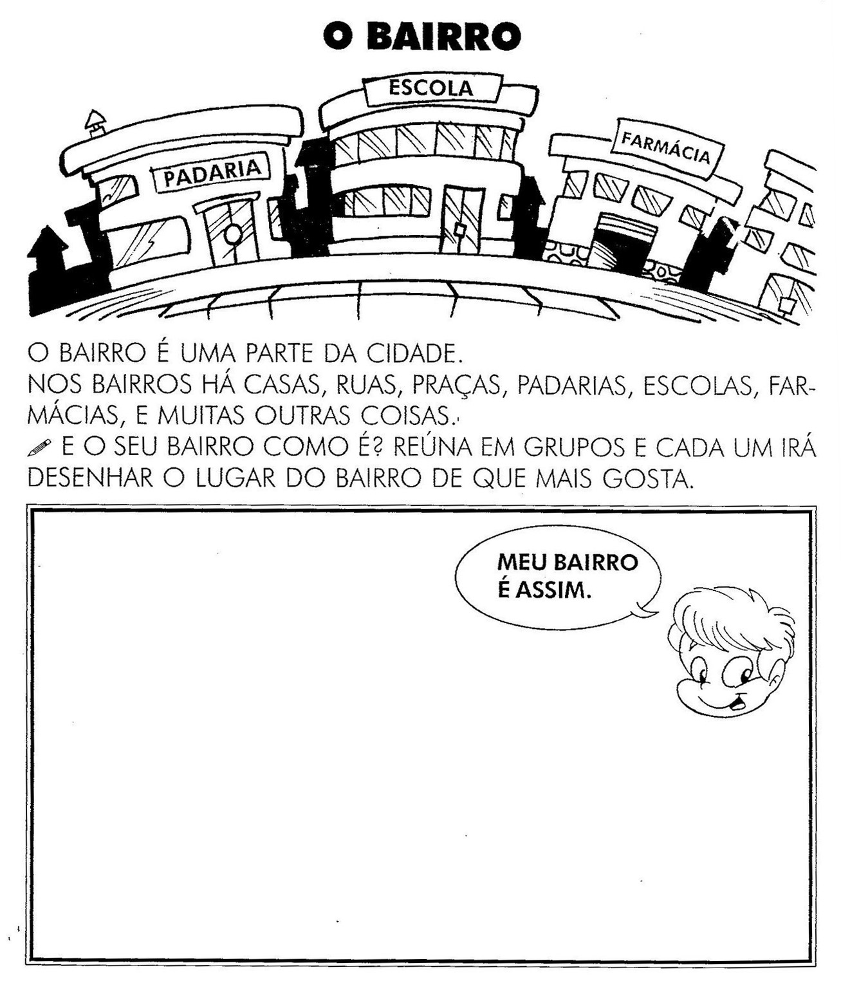



PROFESSORA: ROSELI WOLFART /IVAN SANTIN

DIA: 28 DE JUNHO A 09 DE JULHO.

ALUNO:(A)___________________________________ 2º ANO MATUTINO E VESPERTINO.

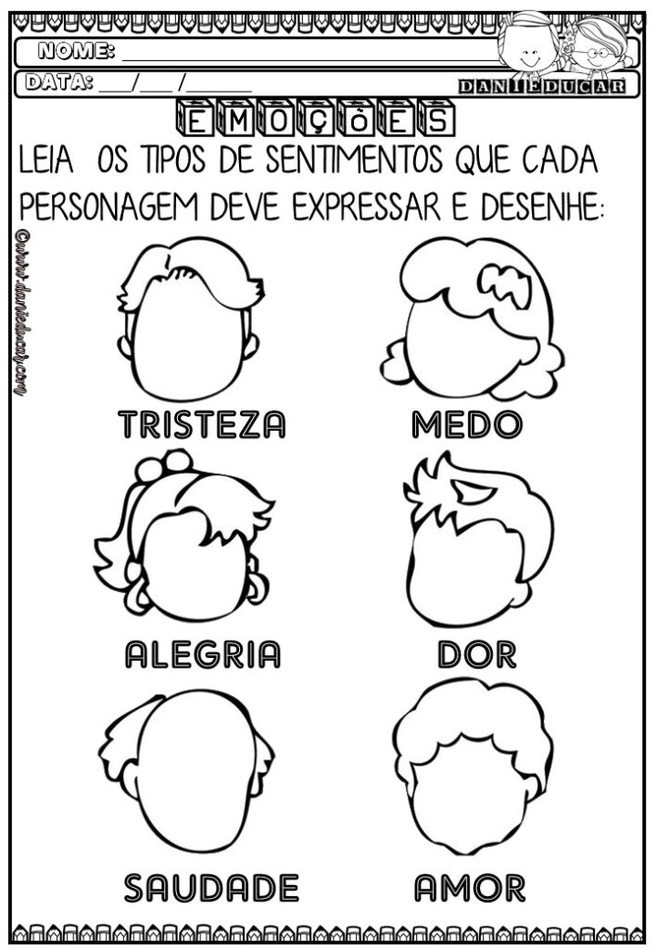



PROFESSORA: ROSELI WOLFART /IVAN SANTIN

DIA: 28 DE JUNHO A 09 DE JULHO.

ALUNO:(A)___________________________________ 2º ANO MATUTINO E VESPERTINO.

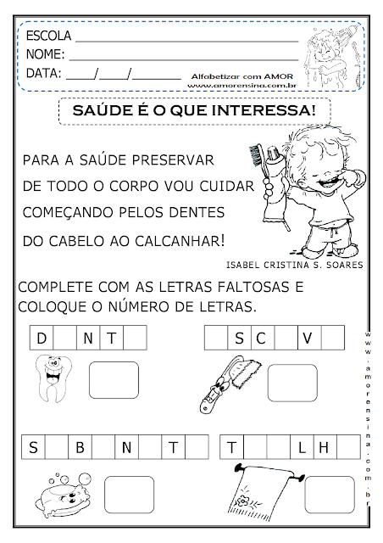



PROFESSORA: ROSELI WOLFART /IVAN SANTIN

DIA: 28 DE JUNHO A 09 DE JULHO.

ALUNO:(A)___________________________________ 2º ANO MATUTINO E VESPERTINO.

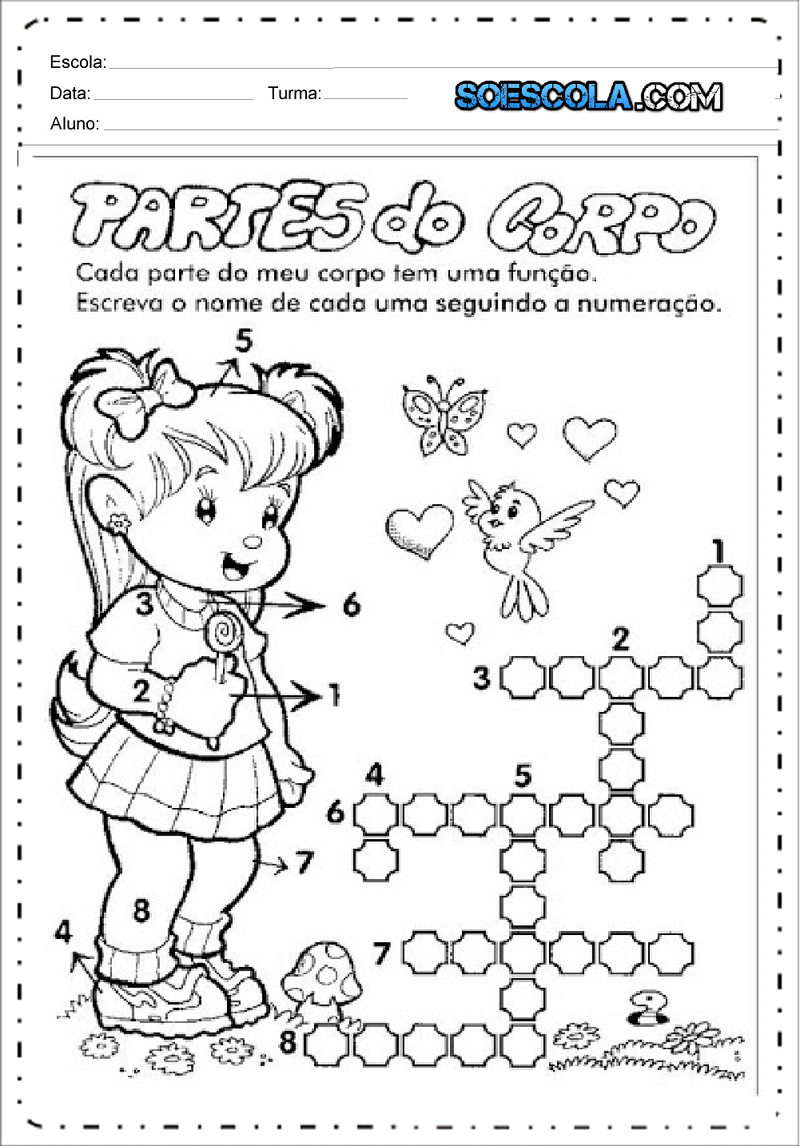



PROFESSORA: ROSELI WOLFART /IVAN SANTIN

DIA: 28 DE JUNHO A 09 DE JULHO.

ALUNO:(A)___________________________________ 2º ANO MATUTINO E VESPERTINO.

